Cyclisme sur piste

Le cyclisme sur piste se déroule dans un vélodrome. On trouve plusieurs épreuves dont la poursuite individuelle, la poursuite par équipe ou le keirin. Il s’agit ici d’étudier quelques caractéristiques techniques de ces épreuves.

Partie I Le vélo

Les vélos utilisés pour les épreuves de poursuite sont très spécifiques et étudiés pour la vitesse.
Ils sont inadaptés à la course sur route.
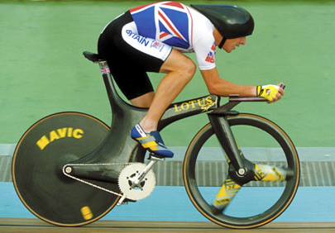
O
+
A
+

+
B
+ P
Photo 1

1.1 La roue
1.1.1. Déterminer, en degré, la mesure de l’angle .

……………………………………………………………………………………………………………………………………………………………………………………

……………………………………………………………………………………………………………………………………………………………………………………

1.1.2. Le diamètre de la roue est de 26 pouces. Sachant que 1 pouces équivaut à 2,5 cm calculer,en centimètre, le diamètre de la roue.

……………………………………………………………………………………………………………………………………………………………………………………

……………………………………………………………………………………………………………………………………………………………………………………

1.1.3. En déduire, en cm, le périmètre de la roue. Arrondir au dixième.

……………………………………………………………………………………………………………………………………………………………………………………

1.1.4. Convertir cette longueur en mètre. Arrondir au dixième.

……………………………………………………………………………………………………………………………………………………………………………………

1.1.5. En déduire la longueur parcourue pour un tour de roue, si la roue ne glisse pas sur la piste.

……………………………………………………………………………………………………………………………………………………………………………………

1.1.6. La longueur d’une piste est en moyenne de 250 m. Sachant que le périmètre de la roue est d’environs 2,04 m, calculer le nombre de tours de roue effectué sur un tour de piste. Arrondir à l’unité.

……………………………………………………………………………………………………………………………………………………………………………………

1.2 La vitesse
1.2.1. Sur ce type de vélo un compétiteur peut atteindre la vitesse de 75 km/h. Déterminer sa vitesse en m/s. Arrondir au dixième.

……………………………………………………………………………………………………………………………………………………………………………………

1.2.2. Déterminer, en seconde, le temps mis par ce cycliste pour parcourir un tour de piste. Arrondir au millième.

……………………………………………………………………………………………………………………………………………………………………………………

……………………………………………………………………………………………………………………………………………………………………………………

1.2.3. La vitesse du cycliste en fonction du temps est représentée sur le diagramme ci-dessous :

1.2.3.1. Quels types de mouvements représente les trois phases :

Phase OA : …………………………………………………………………

Phase AB : …………………………………………………………………

Phase BC : …………………………………………………………………

1.2.3.1. Calculer l’accélération, en m/s², sur la première phase. Arrondir au dixième.

……………………………………………………………………………………………………………………………………………………………………………………

……………………………………………………………………………………………………………………………………………………………………………………
Partie II La piste
Les pistes de vélodrome sont revêtues par différents revêtements : ciment, bois ou synthétique.
La longueur mesurée au milieu de la piste est toujours un fraction du kilomètre , ou .

2.1. Structure
La piste a la forme d’un ovale dont les virages sont inclinés à 42° par rapport au sol.
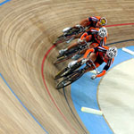
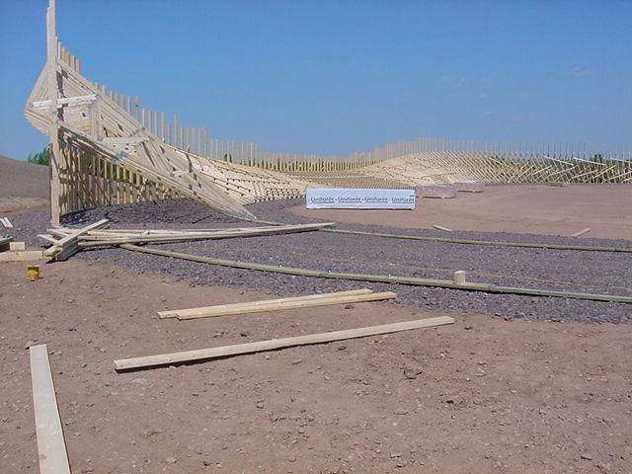
+
B
+ C
A
42°
E +

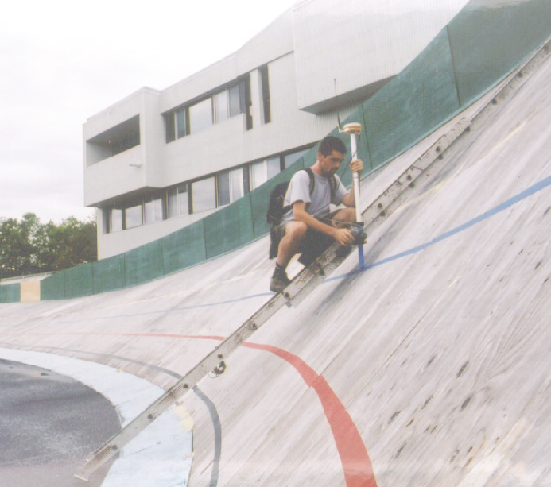

2.1.1. Sachant que la hauteur AC vaut 4,70 m calculer, en mètre, la profondeur AB de la piste. Arrondir au centimètre.

……………………………………………………………………………………………………………………………………………………………………………………

……………………………………………………………………………………………………………………………………………………………………………………

2.1.2. Déterminer, en mètre, la largeur CB de la piste. Arrondir à l’unité.

……………………………………………………………………………………………………………………………………………………………………………………

……………………………………………………………………………………………………………………………………………………………………………………

2.1.3. On étudie en détail la structure en bois formée par le triangle CEB.
Mesures : CB = 7 m

EI = 2 m
);CBE) = 14°

Le schéma n’est pas à l’échelle.
E
C
B
I
J
K
L
M
Figure 1

2.1.3.1. Sur le segment [CB] les longueurs CI, IK, KM et MB représentent toutes de la longueur CB.
Déterminer, en mètre, les longueurs CI, IK, KM et MB.

……………………………………………………………………………………………………………………………………………………………………………………
2.1.3.2. Sachant que les segments [EI], [JK] et [ML] sont parallèles et en utilisant la propriété de Thalès dans le triangle EBI. Calculer, en mètre, les longueurs JK et LM. Arrondir au centimètre.
……………………………………………………………………………………………………………………………………………………………………………………

……………………………………………………………………………………………………………………………………………………………………………………

……………………………………………………………………………………………………………………………………………………………………………………

2.1.3.3. Les triangles IJK et JKL sont isocèles.
En déduire la longueur des segments [IJ] et [KL].

……………………………………………………………………………………………………………………………………………………………………………………

2.1.3.4. En utilisant la mesure de l’angle calculer, en mètre, la longueur de la poutre BE. Arrondir au centimètre.

……………………………………………………………………………………………………………………………………………………………………………………

……………………………………………………………………………………………………………………………………………………………………………………

2.1.3.5. En déduire la longueur, en mètre, de la poutre CE. Arrondir au centimètre.
……………………………………………………………………………………………………………………………………………………………………………………

2.1.3.6. Calculer la longueur totale de bois nécessaire à la construction de la structure. Arrondir à l’unité.

……………………………………………………………………………………………………………………………………………………………………………………

2.1.4 On cherche à calculer le volume de bois nécessaire.

2.1.4.1. Le vélodrome est constitué d’environ 320 structures telles que la figure 1 et de 320 poteaux de 3,10 m pour les tenir.
Calculer, en mètre, la longueur totale de poutre de bois nécessaire à sa construction. Arrondir à l’unité.
……………………………………………………………………………………………………………………………………………………………………………………

2.1.4.2. Les poutres sont des parallélépipèdes rectangles de section 8 × 5.
5 cm
8 cm

Calculer, en m³, le volume de bois nécessaire. Arrondir au dm³.

……………………………………………………………………………………………………………………………………………………………………………………

2.1.4.3. L’unité de volume utilisé pour le commerce du bois est la corde (ou corde de Poitiers). Sachant qu’une corde de bois équivaut à 2,92 m³ calculer le volume de bois, en corde, nécessaire à la construction du vélodrome. Arrondir à l’unité.

……………………………………………………………………………………………………………………………………………………………………………………

2.2 Construction géométrique
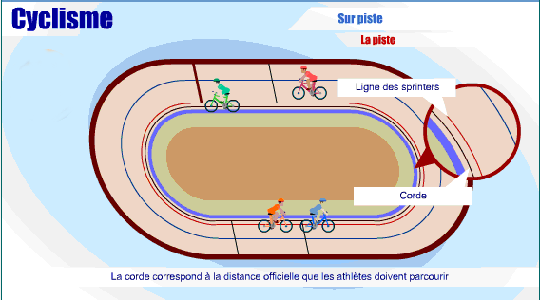

On peut assimiler une partie de la piste à la figure de l’annexe 1. Elle est formée de deux lignes droites et de demi-cercles.

2.2.1. Tracer sur la figure de l’annexe 1 la corde$\left[\text{AS}\right]$ ainsi que sa médiatrice.

2.2.2. On nomme O le point d’intersection de cette dernière avec l’axe de symétrie vertical. Que représente le point O ?

……………………………………………………………………………………………………………………………………………………………………………………

O’ est le centre des demi-cercles , et.

2.2.3 Placer les points A₁, B₁, C₁ , D₁ , O₁ et O’₁ symétriques respectivement de A, B, C , D , O et O’ par rapport à l’axe de symétrie horizontal.
2.2.4. Compléter la figure de la piste par symétrie.
2.2.5. Mesurer le rayon R_{B} du demi-cercle . …………………………………………………………………………..
2.2.6. Mesurer la longueur du segment …………………………………………………………………………..
2.2.6. Calculer, en cm, la longueur L_{S} de la ligne des sprinters. Arrondir à l’unité.
……………………………………………………………………………………………………………………………………………………………………………………

………………………………………………………………………………………………………………………………………………………………………………

2.2.10. En admettant que le schéma est à l’échelle . En déduire, en mètre, la distance réelle parcourue. Arrondir à l’unité.

……………………………………………………………………………………………………………………………………………………………………………………

2.2.11. Cette distance est-elle égale à , ou du kilomètre ? Justifier.
……………………………………………………………………………………………………………………………………………………………………………………

Partie III Les performances

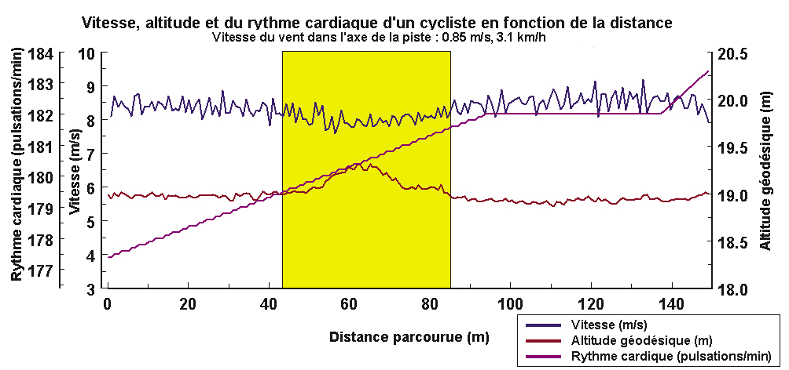
Source : revue XYZ

3.1. Quelle est la vitesse du vent, en m/s et en km/h, lors du test ?

V₁ = ………………… m/s V₂ = ………………… km/h

3.2. Calculer le rapport le coefficient de proportionnalité liant V₁ à V₂. Arrondir au dixième.

= …………

3.3. Qu’est ce que l’altitude géodésique ?

……………………………………………………………………………………………………………………………………………………………………………………

……………………………………………………………………………………………………………………………………………………………………………………

3.4. Déterminer graphiquement l’altitude géodésique maximale, en mètre, atteinte par le coureur.

……………………………………………………………………………………………………………………………………………………………………………………

3.5. Déterminer graphiquement le rythme cardiaque, en pulsation par minute, du coureur pour cette altitude.

……………………………………………………………………………………………………………………………………………………………………………………

3.6. Quel type de fonctions représentent les différentes phases du rythme cardiaque ?

……………………………………………………………………………………………………………………………………………………………………………………

Annexe 1
A +
+

S
O’ +
+
B
+
C
+
D
+ A’
+
D’
+
C’
+
B’

